 개미왕 

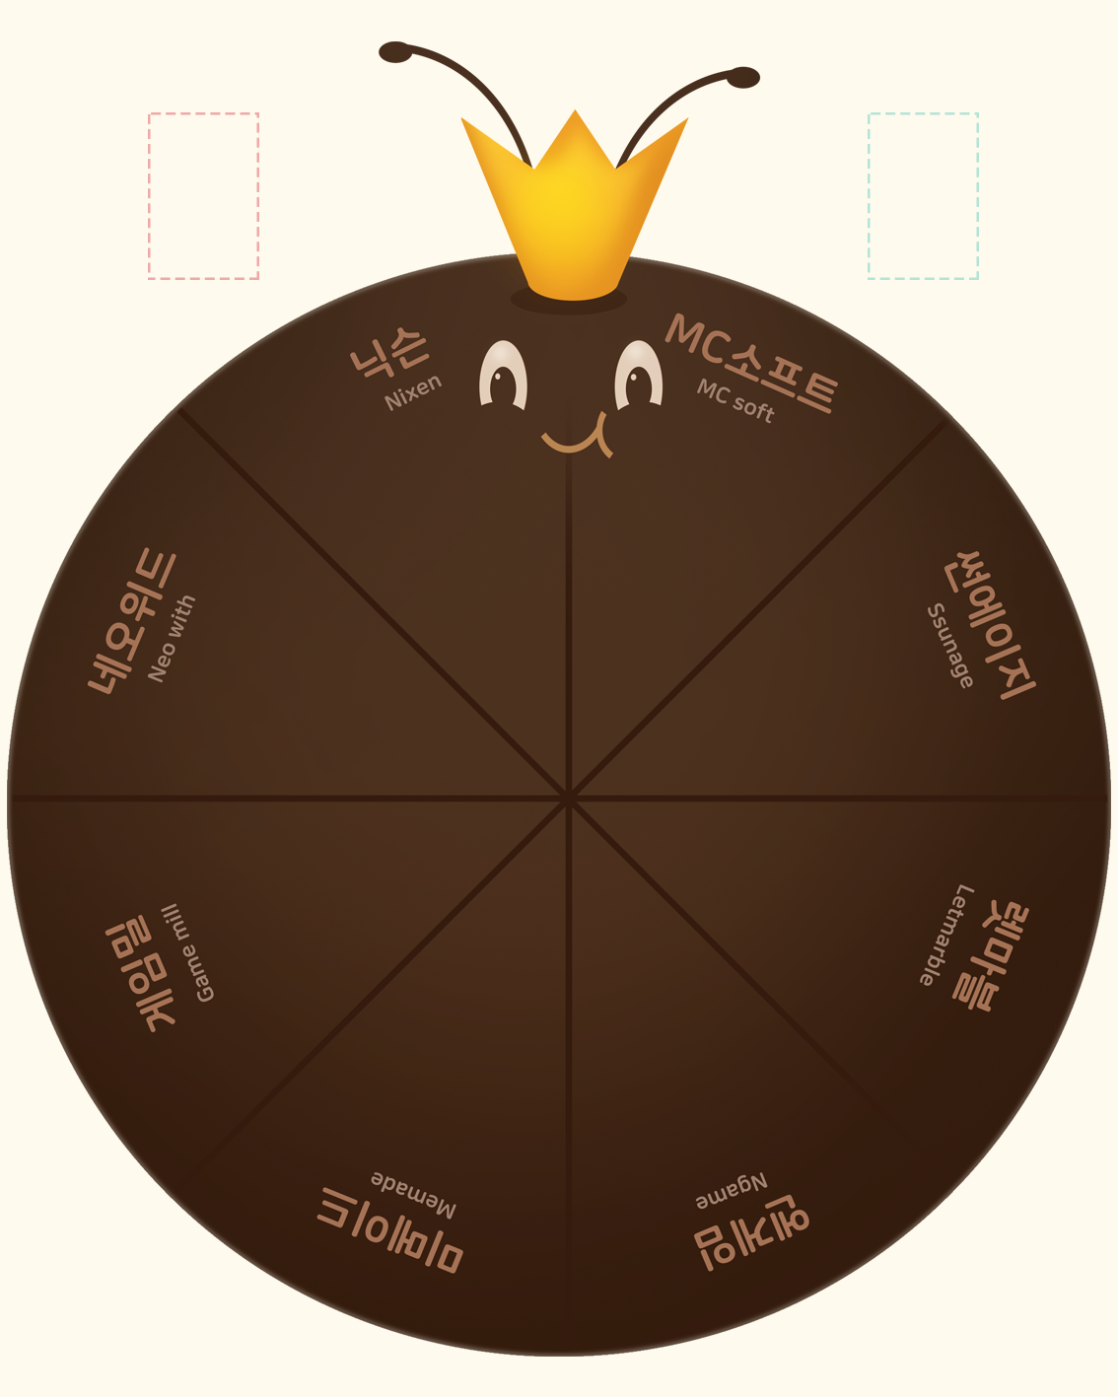

★게임인원 : 4인용

★플레이 시간 : 20~30분

★게임 규칙

·플레이어에게 주어지는 기본 골드는 30골드(1골드 10장, 5골드 2장, 10골드 1장 분배)

· ‘썬에이지’, ‘네오위드’, ‘엔게임’ 1주당 1골드(각 회사마다 총 20주 보유)

· ‘게임밀’, ’미메이드’ 1주당 5골드(각 회사마다 총 20주 보유)

· ‘렛마블’, ’닉슨’ 1주당 10골드(각 회사마다 총 10주 보유)

· ‘MC소프트’ 1주당 20골드(각 회사마다 총 10주 보유)

· 마법카드는 자신의 턴에 살 수 있고 자신이 원할 때 사용할 수 있다. (사용하지 않은 마법카드는 마지막 턴에 무조건 모두사용한다.)

· 마법카드는 총 5회 살 수 있다.

· 회사의 주식이 -값으로 떨어지면 그 회사의 주식은 사고 파는 것이 불가능하다.

★게임 방법★

① 순서를 정해 플레이어들은 사고 싶은 회사의 주식을 산다.

② 순서대로 플레이어들은 ‘주식 상승/하강 카드를 1장 뽑고 룰렛을 한 번 돌린다’. (‘ ’두 번 반복)

③ 처음 주식을 산 순서대로 주식을 사고 판다

④ ②,③을 반복해서 총 4번을 진행한다.

⑤ ②를 한번 진행하고 돈이 제일 많은 플레이어가 게임을 승리한다.